Оценочные материалы по дисциплине

***«Производственная практика. Организационно-управленческая практика»***

**Компетенции:**

**УК-1.** Способен осуществлять критический анализ проблемных ситуаций на основе системного подхода, вырабатывать стратегию действий.

**УК-2.** Способен управлять проектом на всех этапах его жизненного цикла.

**УК-3.** Способен организовывать и руководить работой команды, вырабатывая командную стратегию для достижения поставленной цели.

**УК-4.** Способен применять современные коммуникативные технологии, в том числе на иностранном(ых) языке(ах), для академического и профессионального взаимодействия.

**УК-5.** Способен анализировать и учитывать разнообразие культур в процессе межкультурного взаимодействия.

**УК-6.** Способен определять и реализовывать приоритеты собственной деятельности и способы ее совершенствования на основе самооценки.

**ОПК-1.** Способен обобщать и критически оценивать опыт и результаты научных исследований в области прикладной математики.

**ОПК-2.** Способен разрабатывать и развивать математические методы моделирования объектов, процессов и систем в области профессиональной деятельности.

**ОПК-3.** Способен разрабатывать наукоемкое программное обеспечение для автоматизации систем и процессов, а также развивать информационно-коммуникационные технологии.

***Проведение работы, заключающейся в ответе на вопросы теста:***

**1.** Основными этапами разработки ПО являются:

а) проектирование, моделирование, тестирование, расчет;

**б**) проектирование, разработка, тестирование, сопровождение;

в) синтез, анализ, прогнозирование, управление;

г) проектирование, разработка, внедрение, сопровождение.

**2.** CASE-средства – …

а) вспомогательные компьютерные программы в составе общего программного обеспечения для выполнения специализированных типовых задач;

б) программное обеспечение, управляющее компьютерами и позволяющее запускать на них прикладные программы;

**в**) инструменты автоматизации процессов проектирования и разработки программного обеспечения;

г) система, предназначенная для хранения, поиска и обработки информации.

**3**. К основным процессам жизненного цикла ПО не относится:

**а**) процессы утверждения;

б) процессы организационного обеспечения;

в) технические процессы;

г) процессы реализации программных средств.

**4.** Схема разработки ПО, представленная на рисунке:

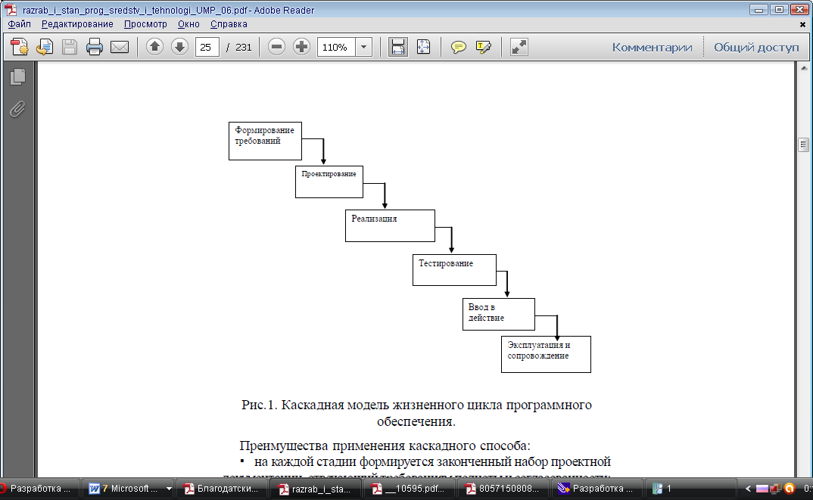

а) инкрементная;

б) итерационная;

**в**) каскадная;

г) спиральная.

**5.** Укажите соответствие группы и роли участников типового проекта разработки ПО

|  |  |  |  |
| --- | --- | --- | --- |
| № | Группа |  | Роли участников проекта |
| 1 | Группа анализа | A | Куратор проекта. Системный архитектор. |
| 2 | Группа управления | B | Проектировщик тестов. Разработчик автоматизированных тестов. Тестировщик. |
| 3 | Производственная группа | C | Бизнес-архитектор. Специалист по требованиям. Менеджер продукта. |
| 4 | Группа тестирования | D | Проектировщик базы данных. Разработчик. |

а) 1–A, 2–C, 3–D, 4–B;

**б**) 1–С, 2–A, 3–D, 4–B;

в) 1–С, 2–A, 3–B, 4–D;

г) 1–A, 2–C, 3–B, 4–D.

**6.** Укажите соответствие роли и ответственности участников типового проекта разработки ПО

|  |  |  |  |
| --- | --- | --- | --- |
| № | Роли в проекте |  | Ответственность участников проекта |
| 1 | Руководитель проекта | A | Представляет в проекте интересы пользователей продукта. |
| 2 | Системный аналитик | B | Проектирование, реализация и отладка отдельных модулей системы. |
| 3 | Разработчик | C | Отвечает за достижение целей проекта при заданных ограничениях (по срокам, бюджету и содержанию). |
| 4 | Менеджер продукта | D | Отвечает за перевод требований к продукту в функциональные требования к ПО. |

а) 1–A, 2–D, 3–B, 4–C;

б) 1–C, 2–B, 3–D, 4–A;

**в**) 1–С, 2–D, 3–B, 4–A;

г) 1–A, 2–B, 3–D, 4–C.

**7.** В чем заключается процесс верификации программных средств (ПС)?

а) оценка, измерение, контроль и усовершенствование процессов жизненного цикла ПС;

б) применение административных и технических процедур на всем протяжении жизненного цикла ПС для определения состояния компонентов ПС в системе, управления модификациями ПС, описания и подготовки отчетов о состоянии компонентов ПС и запросов на модификацию, обеспечения полноты, совместимости и корректности компонентов ПС, управления хранением и поставкой ПС;

**в**) определение того, что программные продукты, являющиеся результатами некоторого действия, полностью удовлетворяют требованиям или условиям, обусловленным предшествующими действиями;

г) формализованное описание информации, созданной в течение ЖЦ ПС.

**8.** Этап жизненного цикла ПО, включающий в себя процесс поэтапного написания кодов программы на выбранном языке программирования (кодирование), их тестирование и отладку:

а) сопровождение;

**б**) реализация;

в) проектирование;

г) моделирование.

**9**. В рамках объектно-ориентированного подхода к проектированию ПО строят диаграммы:

а) DFD

б) SADT

в) ERD

**г**) UML

**10**. Сервис, используемый для командной разработки ПО:

а) SQLServer

**б**) GitHub

в) NUnit

г) uCoz

**11.** Что такое репозиторий Git?

а) Любая директория/папка в моей ОС

б) Любая папка, находящаяся внутри Git

**в**) Каталог файловой системы, в котором находятся файлы конфигурации репозитория, файлы журналов, индекс, описывающий расположение файлов, и хранилище, содержащее собственно файлы

г) Папка .git/ и все входящие в нее

**12.** Какой командой можно загрузить с GitHub репозиторий на свой компьютер?

а) git push

**б**) git clone

в) git fetch

г) git pull

**13.** Что такое коммит в Git?

**а**) единица состояния проекта в Git

б) результат вывода команды git diff

в) обобщающее название одного из статусов файла в выводе git status

г) программа для работы с Git

**14.** Что такое ветка в репозитории Git?

а) то же самое, что и коммит

б) минимум два коммита с одинаковым коммит-сообщением

**в**) разные пути развития проекта

г) механизм изменения конкретного файла

**15**. Что такое слияние двух веток?

а) когда одну ветку переименовывают в другую

**б**) когда все коммиты, сделанные для одной ветки, становятся видимыми во второй ветке

в) когда выполнили команду git fetch

г) когда выполнили команду git diff

**16**. Вид тестирования, заключающийся в изолированной проверке каждого элемента программной системы с помощью специального программного кода:

а) ручное

б) системное

**в**) автономное

г) комплексное

**17**. NUnit – это …

**а**) инфраструктура модульного тестирования с открытым исходным кодом для .NET

б) сервис, используемый для командной разработки ПО

в) система управления и жизненным циклом продукта

г) фреймворк для создания простых и понятных отчётов автотестов

**18.** Класс NUnit, позволяющий проверить некоторые предположения о работе тестируемого программного кода

а) Act

**б**) Assert

в) Arrange

г) Test

**19.** Атрибут NUnit, позволяющий создавать параметризованные тесты

а) SetUp

б) Test

**в**) TestCase

г) TearDown

**20.** Атрибут NUnit, позволяющий распределить тесты по длительности выполнения

а) TestCase

б) Ignore

**в**) Category

г) LogAnalyzer

Ключи теста:

|  |  |  |  |  |  |  |  |  |  |  |
| --- | --- | --- | --- | --- | --- | --- | --- | --- | --- | --- |
| **Вопрос** | **1** | **2** | **3** | **4** | **5** | **6** | **7** | **8** | **9** | **10** |
| **Ответ** | б | в | а | в | б | в | в | б | г | б |

|  |  |  |  |  |  |  |  |  |  |  |
| --- | --- | --- | --- | --- | --- | --- | --- | --- | --- | --- |
| **Вопрос** | **11** | **12** | **13** | **14** | **15** | **16** | **17** | **18** | **19** | **20** |
| **Ответ** | в | б | а | в | б | в | а | б | в | в |